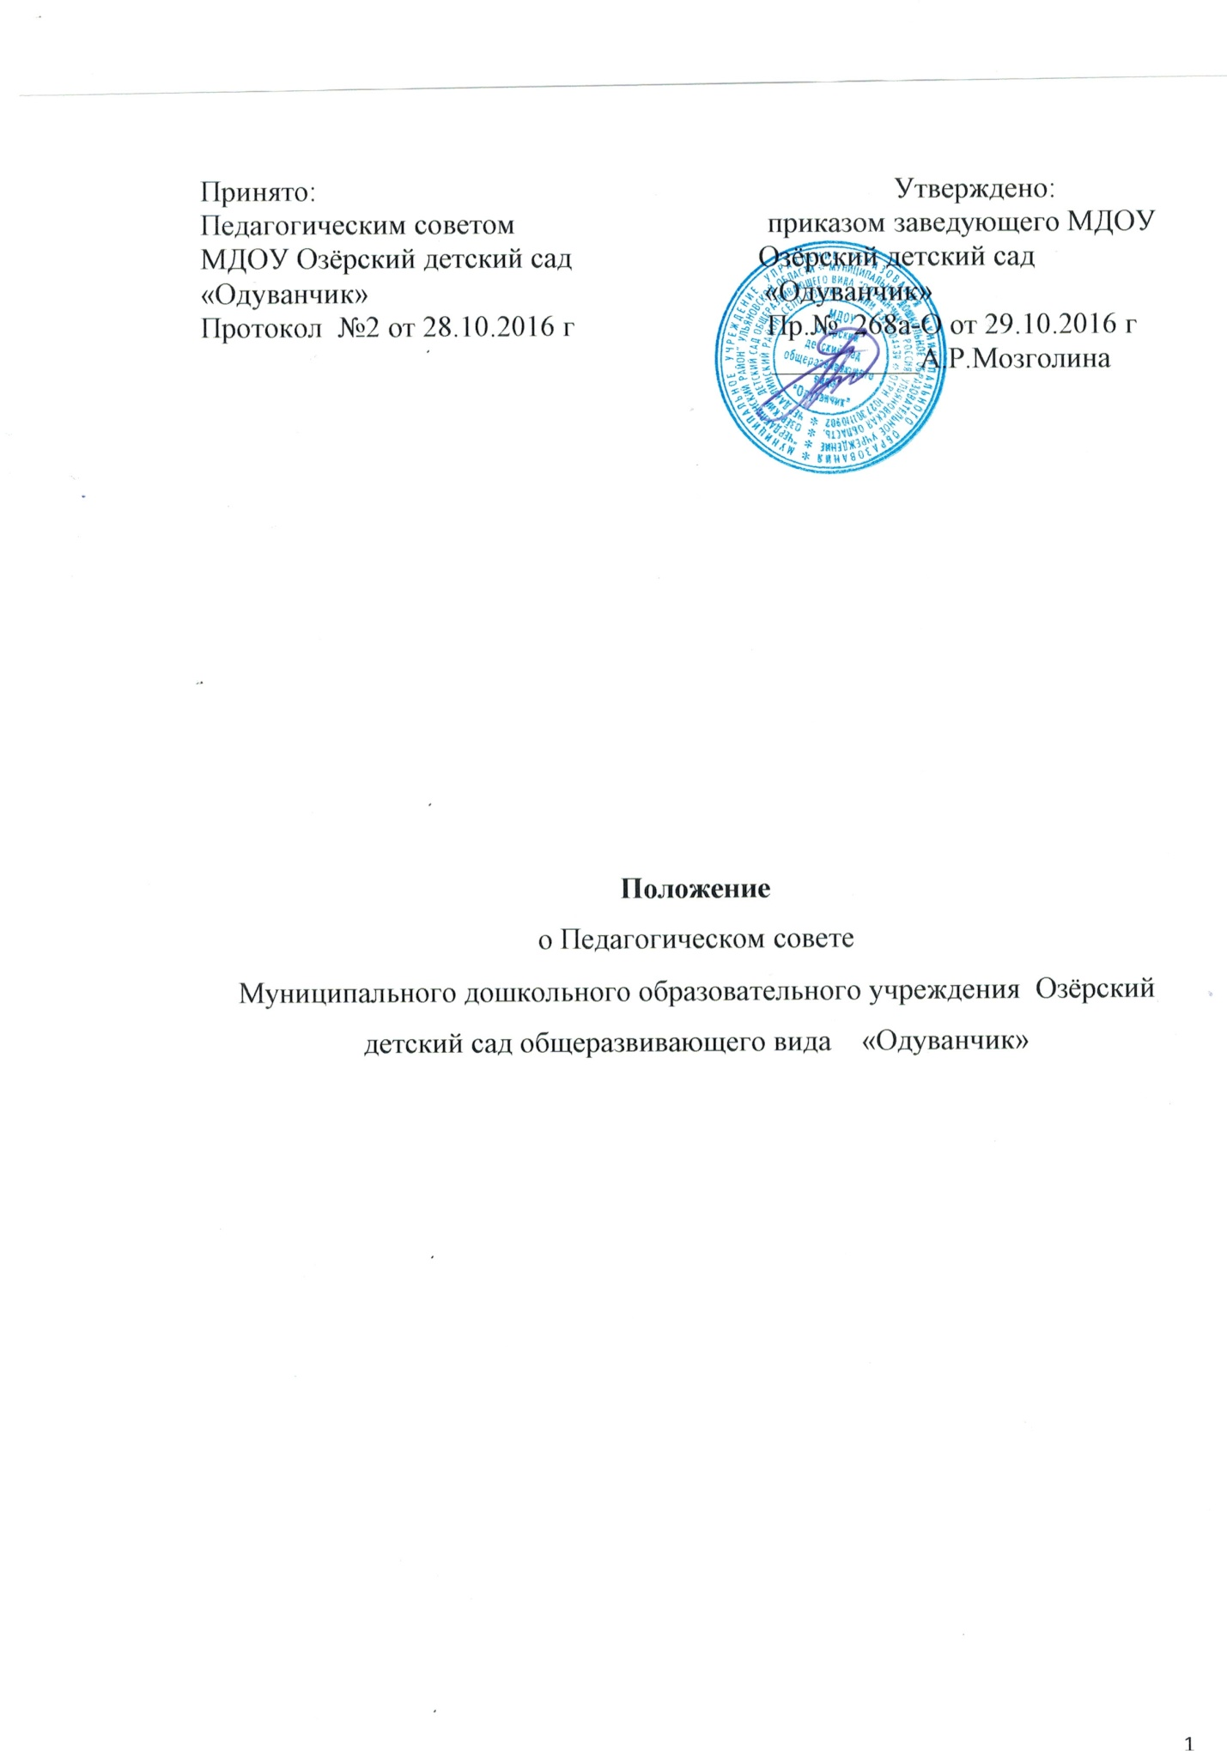

1. Общие положения
1.1. Настоящее Положение о Педагогическом совете разработано для Муниципального дошкольного образовательного учреждения Озёрский детский сад общеразвивающего вида «Одуванчик» (далее - Учреждение), в соответствии с Федеральным законом от 29.12.2012г. № 273-ФЗ «Об образовании в Российской Федерации».

1.2. Педагогический совет руководствуется в своей деятельности Федеральным законодательством и законодательством Ульяновской области, другими нормативными правовыми актами об образовании, Уставом Учреждения, положением о Педагогическом совете Учреждения.
1.3. Педагогический совет – постоянно действующий коллегиальный орган, действует в целях развития и совершенствования образовательного и воспитательного процесса, повышения профессионального мастерства педагогических работников.
1.4. Каждый педагогический работник Учреждения с момента заключения трудового договора и до прекращения его действия является членом Педагогического совета.
1.5. Изменения и дополнения в настоящее Положение вносятся Педагогическим советом и принимаются на его заседании.
1.6. Срок данного Положения не ограничен. Положение действует до принятия нового.
2. Срок полномочий и компетенция Педагогического совета Учреждения.
2.1. Срок полномочий Педагогического совета – бессрочно. Педагогический совет в полном составе собирается в соответствии с годовым планом работы Учреждения не реже 1 раза в три месяца.
2.2. Компетенция. Педагогический совет Учреждения является коллегиальным органом управления Учреждением, объединяющий педагогических работников Учреждения на постоянной (бессрочной) основе к компетенции которого относятся вопросы, касающиеся организации образовательного процесса:
2.2.1. внесение предложений заведующему по основным направлениям образовательной деятельности Учреждения, включая предложения по перспективе (стратегии) развития Учреждения;
2.2.2. внесение предложений заведующему по изменению локальных нормативных актов по основным вопросам организации и осуществления образовательной деятельности, в том числе затрагивающих права и обязанности обучающихся;
2.2.3. внесение предложений заведующему о материально-техническом обеспечении образовательной деятельности, оборудованию помещений в соответствии с требованиями федеральных государственных образовательных стандартов, санитарно-эпидемиологических требований;
2.2.4. обсуждение вопросов планирования образовательной деятельности Учреждения, содержания, форм и методов образовательного процесса;
2.2.5. совершенствование методов обучения и воспитания с учётом достижений педагогической науки и передового педагогического опыта;
2.2.6. выбор, принятие образовательных программ, в том числе авторских и адаптированных для детей с ограниченными возможностями здоровья, технологий для использования в Учреждении из комплекса вариативных программ, рекомендованных Министерством образования и науки Российской Федерации;
2.2.7. разработка образовательных программ, методических материалов и иных компонентов образовательных программ; разработка и согласование образовательных программ дополнительного образования детей;
2.2.8. обсуждение и принятие годового плана работы Учреждения, учебных графиков, учебного плана, рабочих программ педагогов Учреждения;
2.2.9. заслушивание отчётов заведующего, педагогов Учреждения о реализации программ; отчётов по соблюдению санитарно-гигиенического режима в Учреждении, по охране жизни, здоровья и других вопросов физкультурно-оздоровительной деятельности Учреждения;
2.2.10. заслушивание информации о результатах контроля и оценки качества образования в Учреждении;
2.2.11. организация изучения и обсуждения нормативных правовых актов в области дошкольного образования;
2.2.12. организация работы по выявлению, обобщению, распространению, внедрению передового педагогического опыта;
2.2.13. принятие локальных нормативных актов: об аттестации педагогических работников; Правила внутреннего распорядка воспитанников;
2.2.14. внесение предложений заведующему по вопросам повышения квалификации педагогических работников, развитию их творческой инициативы;
2.2.15. представление к поощрению педагогических работников;
2.2.16. организация работы по самообразованию педагогических работников, развитию их творческих инициатив;
2.2.17. обсуждение и утверждение характеристик педагогов.
2.2.18. обсуждение результатов самообследования;

2.2.19. принимает локальные нормативные акты, регулирующие вопросы организации обучения, воспитания, а также другие локальные нормативные акты в пределах своей компетенции.
2.3. Выступление от имени Учреждения. Педагогический совет не вправе выступать от имени Учреждения и представлять его интересы в органах власти и управления, организациях по вопросам, входящим в его компетенцию.
3. Порядок формирования
3.1. В состав Педагогического совета входят: заведующий, заместители заведующего (при наличии) и педагогические работники Учреждения, включая (при наличии) руководителя обособленного подразделения, его заместителей и педагогических работников.
3.2. Педагогический совет избирает из своего состава открытым голосованием председателя и секретаря. Председатель открывает и закрывает заседание Педагогического совета, предоставляет слово его участникам, выносит на голосование вопросы повестки заседания, подписывает протокол заседания Педагогического совета. Секретарь ведёт протокол заседания Педагогического совета, а также передачу оформленных протоколов на хранение в соответствии с установленными в Учреждении правилами организации делопроизводства.
4. Организация деятельности Педагогического совета.
4.1. Заседание Педагогического совета правомочно, если на заседании присутствовало не менее двух третей его состава.
4.2. Принятие решений по каждому вопросу повестки заседания Педагогического совета осуществляется путём открытого голосования его участников большинством голосов, присутствующих на заседании (при равном количестве голосов решающим является голос председателя Педагогического совета Учреждения). Передача права голоса одним участником Педагогического совета другому запрещается.
4.2.1. решения, принятые в ходе заседания Педагогического совета, фиксируются в протоколе.
4.2.2. решения, принятые в пределах компетенции Педагогического совета Учреждения и не противоречащие законодательству Российской Федерации, являются обязательными для участников образовательных отношений.
4.2.3. организацию выполнения решений Педагогического совета Учреждения осуществляет заведующий Учреждением и ответственные лица, указанные в решении.
4.3. Протокол заседания Педагогического совета составляется не позднее пяти рабочих дней после его завершения в двух экземплярах, подписываемых его председателем и секретарем. Протокол составляется в соответствии с общими требованиями делопроизводства, установленными в Учреждении, с указанием следующий сведений:
а) количество педагогических работников, принявших участие в заседании, отметка о соблюдении кворума;
б) количество голосов «за», «против» и «воздержался» по каждому вопросу повестки заседания;
в) решение Педагогического совета по каждому вопросу повестки заседания.
4.4. Протоколы заседаний Педагогического совета подписываются председателем и секретарём.
4.5. В случае обнаружения ошибок, неточностей, недостоверного изложения фактов в протоколе заседания Педагогического совета, участник (участники) совета вправе требовать от председателя его изменения. В свою очередь, председатель обязан принять меры по внесению в протокол соответствующих изменений и уточнений, а также сделать соответствующее сообщение на следующем заседании Педагогического совета, внеся данный вопрос в его повестку дня. Оригиналы протоколов хранятся в архиве Учреждения.
  - Нумерация протоколов ведется от начала учебного года.

  - Протоколы Педагогического совета Учреждения ежегодно прошиваются в книгу, которая входит в номенклатуру дел и хранится в соответствии с установленными в Учреждении правилами организации делопроизводства.

